1. 需要对应架构的etcd（包括源码），如果之前编译过，那么只需要把etcd文件夹直接放到kubernetes/_output/images/kube-build:build-eaf78ccd84 这个目录下面。当然，kube-build:build-eaf78ccd84 的名字会有所不同，这是在编译阶段生成的docker-image的名字，只需要根据具体情况更改即可。
2. 更改kubernetes/build/build-image/cross/Dockerfile的内容：

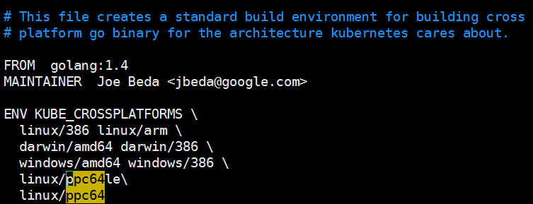

在末尾增加相应的系统架构名称即可。

1. 更改kubernetes/build/build-image/Dockerfile

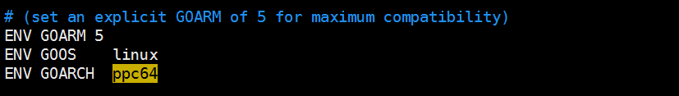

将配置改成对应的架构名称即可。

1. 更改/hack/lib/util.sh

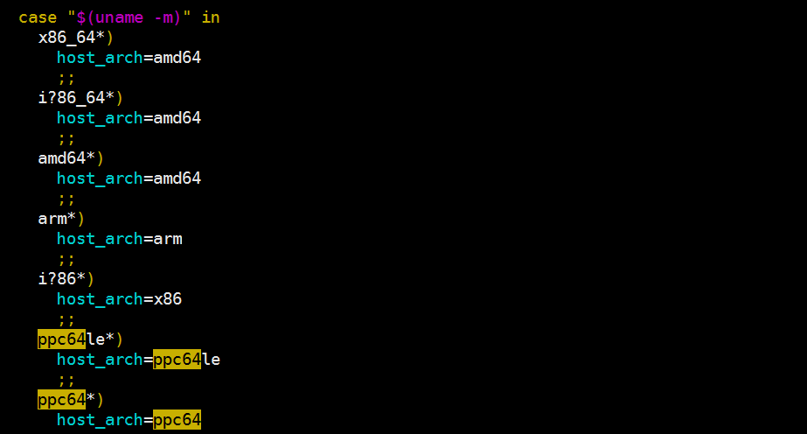

在后面按照对应的格式增加相应的架构即可。

1. 更改/hack/lib/golang.sh

